实 验 报 告

辽宁科技大学软件学院 2022 年5月17日
课程名：网络及其计算 |  | 实验题目： 实验五 基于TCP的网络编程
班级：软件193 | 姓名：刘雨辰 |  | 学号：120193504063 | 任课教师：李迎春
实验性质：
设计型实验
实验目的：
1、熟悉在JAVA、VB或者C++开发环境。
2、掌握具体编程环境下网络通信程序的相关控件或者类的属性、事件和方法。
3、掌握UDP协议的内容，及基于UDP的通信程序的实现过程。

实验内容及结果记录
用选定的语言编程实现基于UDP的简单通信程序。
（1）有能力的同学可以设计前台界面，界面设计参考下图，可以有不同。
程序界面如下：
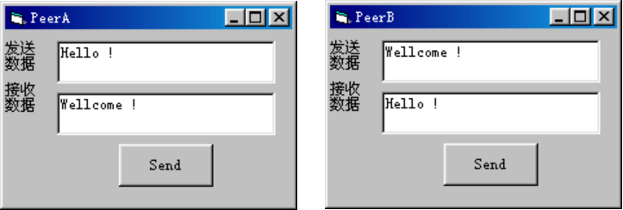

- 编程能力稍弱的，可以不设计前台界面，直接通过控制台进行通信。
Server.java:
package jw5;

import java.io.IOException;
import java.net.DatagramPacket;
import java.net.DatagramSocket;
import java.net.SocketException;
import java.util.Scanner;

public class Server {
private DatagramSocket socket; //实现UDP编码的工具包
private DatagramPacket packet; //封装数据报的类
private Scanner scanner;
private final int port = 5676;

public Server() {
try {
socket = new DatagramSocket(port); //server 进程和该端口号绑定
byte[] bytes = new byte[1024];
packet = new DatagramPacket(bytes, 0, bytes.length);
scanner = new Scanner(System.in);
} catch (SocketException e) {
e.printStackTrace();
}
}

public void startSever() { //服务器启动之后的业务逻辑
//（1）接收用户的请求
try {
while(true) {
socket.receive(packet); //接收用户请求的
//处理收到的数据
String str = new String(packet.getData(), 0, packet.getLength());
System.out.println("接收到客户端发送的数据为： " + str);
//根据收到的信息做出对应的逻辑处理
//然后将处理之后的结果返回给用户
System.out.println("请输入你向客户端回复信息 ： ");
String s = scanner.nextLine();
byte[] bytes = s.getBytes();
//数据如何知道应该发给谁呢
//获取到 发出请求的用户的信息
DatagramPacket sendpacket = new DatagramPacket(bytes, 0, bytes.length,
packet.getAddress(), packet.getPort());
// client 对应的ip 和port packet.getAddress(), packet.getPort()
socket.send(sendpacket);
}
} catch (IOException e) {
e.printStackTrace();
} finally {
socket.close();
}
}

public static void main(String[] args) {
new Server().startSever();
}
}
Client.java:
package jw5;

import java.io.IOException;
import java.net.*;
import java.util.Scanner;

public class Client {
private final String IP = "127.0.0.1"; //代词
private final int port = 5676;
private DatagramSocket socket; //实现UDP编码的工具包
private DatagramPacket packet; //封装数据报的类
private Scanner scanner;

public Client() {
try {
socket = new DatagramSocket(); //server 进程和该端口号绑定
byte[] bytes = new byte[1024];
packet = new DatagramPacket(bytes, 0, bytes.length);
scanner = new Scanner(System.in);
} catch (SocketException e) {
e.printStackTrace();
}
}

public void startClient() { //客户端启动之后的业务逻辑
try {
while(true) {
System.out.println("请输入你的请求 ： ");
String s = scanner.nextLine();
byte[] bytes1 = s.getBytes();
//数据如何知道应该发给谁呢
//获取到 发出请求的用户的信息
DatagramPacket sendpacket = new DatagramPacket(bytes1, 0, bytes1.length,
InetAddress.getByName(IP), port);
socket.send(sendpacket);
if(s.equals("exit")){
break;
}
socket.receive(packet); //接收用户请求的

//处理收到的数据
String str = new String(packet.getData(), 0, packet.getLength());
System.out.println("接收到服务器回复的数据为： " + str);
}
} catch (UnknownHostException e) {
e.printStackTrace();
} catch (IOException e) {
e.printStackTrace();
} finally {
socket.close();
}
}

public static void main(String[] args) {
new Client().startClient();
}
}
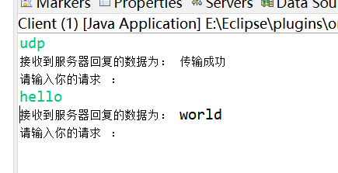

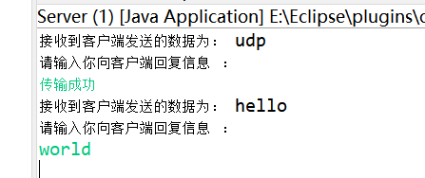
心得体会：

评语：
本次实验熟悉了JAVA、VB或者C++开发环境；掌握了具体编程环境下网络通信程序的相关控件或者类的属性、事件和方法；掌握了UDP协议的内容，及基于UDP的通信程序的实现过程。收获颇多。

